ชื่อ ______________________ รหัสนักศึกษา __________________
Chapter 2
Cable construction & Cable testing

หลักการและเหตุผล
ในการเชื่อมต่อระบบเครือข่ายของเครื่องคอมพิวเตอร์ อุปกรณ์สำคัญอย่างหนึ่งที่มีการใช้งานอย่างแพร่หลายคือ สายสัญญาณ UTP ซึ่งเป็นสายสัญญาณทำจากสายทองแดง 8 เส้น พันเป็นคู่ ๆ ได้ 4 คู่อยู่ภายในฉนวน ซึ่งมีราคาไม่แพงแล้วสามารถติดตั้งเองได้อย่างง่ายดาย ซึ่งในการทดลองนี้จะให้นักศึกษาได้รู้จักและได้ทดลองการเข้าหัวสาย UTP ในแบบต่าง ๆ และทราบถึงการเลือกใช้สาย UTP แบบต่างๆ ให้เหมาะสมกับการเชื่อมต่อระหว่างอุปกรณ์ในระบบเครือข่ายอย่างถูกต้อง
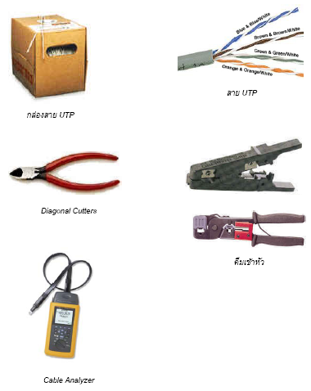

มาตราฐานการเข้าหัวสายแบบ EIA/TIA 568A และ EIA/TIA 568B

สาย UTP (Unshielded Twisted Pairs) เป็นสายสัญญาณที่ผลิตตามมาตรฐาน EIA/TIA 568 ซึ่งมีรูปแบบการใช้งานต่อ 1 ช่วงสายสัญญาณไม่เกิน 100 เมตร ซึ่งสาย UTP จะประกอบด้วยสายสัญญาณ 4 คู่ (8เส้น) ที่มีสีระบุเพื่อแยกสายออกจากกันอยู่ 4 สี การนำสายสัญญาณไปใช้งานจะต้องมีการนำสายสัญญาณเข้าหัว RJ-45 เพื่อเป็นตัวเชื่อมต่อระหว่าง NIC กับสายสัญญาณ UTP โดยการเข้าหัวสายมีมาตรฐาน 2 แบบ คือ EIA/TIA 568A และ EIA/TIA 568B โดยมีอุปกรณ์ที่ใช้สำหรับการเข้าหัวดังนี้
- คีมเข้าหัวสาย (ดังรูปด้านบน)
- อุปกรณ์ตัดแต่งสายสาย เช่น คัตเตอร์, มีด, คีม เป็นต้น
- เคเบิลแอนาไลเซอร์ ( Cable analyzer ) เครื่องมือวัดสายสัญญาณ

EIA/TIA 568A |  |  | EIA/TIA 568B
Pin | Function | สีของสาย | Pin | Function | สีของสาย
1 | Transmit | ขาวเขียว | 1 | Transmit | ขาวส้ม
2 | Transmit | เขียว | 2 | Transmit | ส้ม
3 | receive | ขาวส้ม | 3 | receive | ขาวเขียว
4 | Not used | น้ำเงิน | 4 | Not used | น้ำเงิน
5 | Not used | ขาวน้ำเงิน | 5 | Not used | ขาวน้ำเงิน
6 | receive | ส้ม | 6 | receive | เขียว
7 | Not used | ขาวน้ำตาล | 7 | Not used | ขาวน้ำตาล
8 | Not used | น้ำตาล | 8 | Not used | น้ำตาล

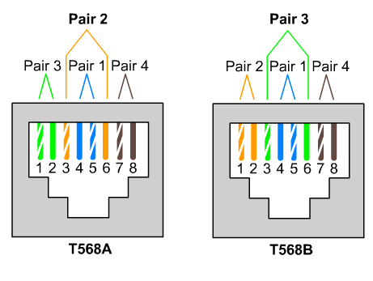
มาตรฐานการเข้าหัวสาย
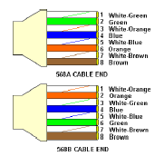

จากรูปเป็นมาตรฐานการเข้าหัวสาย 2 แบบโดยการเข้าหัวสายคือการเรียงสายสัญญาณตามสีดังรูปแล้วตัดให้ส่วนหัวของสายสัญญาณให้เสมอกันทุกเส้นแล้วทำการสอดเข้าไปในหัว RJ45 โดยมีลำดับการเข้าหัวสายดังต่อไปนี้
ขั้นตอนการเข้าหัวสาย
- นำสาย UTP ออกมาคลี่ให้เป็นเส้นเดี่ยวเรียงกัน 8 เส้นโดยเรียงสีตามมาตรฐาน
- ตัดปลายสายสัญญาณให้เสมอกันทุกเส้น
- หันหัว RJ-45 ตั้งขึ้นและหันด้านที่มีโลหะ 8 ซี่เข้าหาตัว(นักศึกษาจะสามารมองเห็นโลหะสีทองได้)
- สอดสายสัญญาณที่เรียงอย่างถูกต้องตามรูป EIA/TIA 568A หรือ EIA/TIA 568B ให้สายเส้นที่ 1 อยู่ด้านซ้ายมือแล้วสอดขึ้นไปเข้ากับหัว RJ-45 (รูปใช้การเข้าหัวสายด้วยมาตรฐาน EIA/TIA 568A)
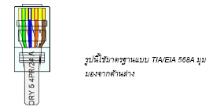
มีข้อพิจารณาหลักก่อนที่จะนำไปย้ำด้วยที่เข้าหัวมีอยู่สองประการคือ
  - เมื่อมองที่ส่วนบนของหัว RJ-45 ควรที่จะเห็นหน้าตัดของสายทองแดงอย่างชัดเจนดังรูป
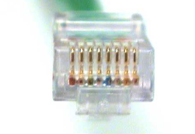

  - ที่หัว RJ-45 สังเกตให้ดีที่ด้านล่างของหัวมีส่วนที่จะสามารถโค้งงอลงมาเพื่อยึดสายฉนวนของสาย UTP ให้ติดกับตัว RJ-45 อย่างแน่นหนา ฉะนั้นในการปอกสายฉนวนของสาย UTP จะต้องพิจารณาให้ฉนวนยื่นเข้าไปในส่วนของหัว RJ-45 จนล้ำเข้าไปเกินส่วนยึดดังกล่าว
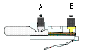

- นำหัว RJ-45 เข้าไปย้ำหัวเพื่อยึดสาย UTP ติดแน่นกับหัว RJ-45 จากรูปด้านบนเห็นได้ว่าส่วน A จะทำการยึดสาย UTP ให้ติดแน่นกับหัว RJ-45 ส่วน B จะทำให้ขาโลหะสี่ทองสัมผัสกับสายทองแดงในสายสัญญาณ
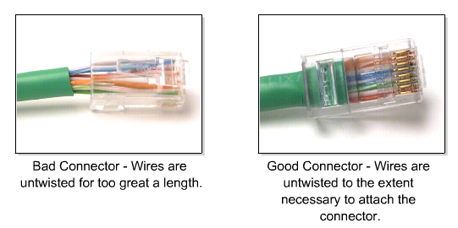
ตัวอย่างการเข้าหัวสายที่ไม่ดีและตัวอย่างการเข้าหัวสายที่ดี
จากที่ผ่านมาเป็นขั้นตอนในการเข้าหัวสาย UTP ติดกับหัว RJ-45 เพื่อนำไปใช้งานเชื่อมต่อระหว่างเครื่องคอมพิวเตอร์กับอุปกรณ์เครือข่าย หรือระหว่างคอมพิวเตอร์กับคอมพิวเตอร์ แต่การที่นักศึกษาจะนำสาย UTP ที่เข้าหัวสายเรียบร้อยแล้วไปทำการเชื่อมเพื่อให้เกิดเป็นเครือข่ายนั้น นักศึกษาจะต้องทำการเลือกลักษณะของการเข้าหัวสายให้เหมาะสมแก่การใช้งาน ดังนี้
- ถ้าต้องการเชื่อมต่อระหว่างคอมพิวเตอร์กับSWITCH คอมพิวเตอร์กับ HUB หรือ RouterกับHUP จะต้องเลือกสายสัญญาณที่มีการเข้าหัวทั้งสองด้านด้วยมาตรฐานเดียวกัน เช่นถ้าเข้าหัวด้านหนึ่งด้วยมาตรฐาน EIA/TIA 568A แล้วอีกด้านหนึ่งต้องเข้าหัวด้วยมาตรฐาน EIA/TIA 568A เท่านั้น ซึ่งสาย UTP ที่มีการเข้าหัวทั้งสองด้านด้วยมาตรฐานเดียวกันมีชื่อเรียกว่า “สายตรง” (Straight-through Cable)
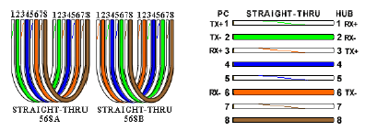

การทดลองที่ 1 การทดลองให้นักศึกษาจับคู่กันเข้าหัวสาย Straight-through โดยให้เข้าหัวคนละฝั่ง แล้วนำ Cable Analyzer มาตรวจสอบ (หรือตรวจสอบด้วยการเชื่อมต่อระบบจริงเช่น PC กับ Switch เป็นต้น)

______________________

(รายมือชื่ออาจารย์ ผู้ตรวจ)

- ถ้าต้องการเชื่อมต่อระหว่าง SwitchกับSwitch คอมพิวเตอร์กับคอมพิวเตอร์ หรือ RouterกับRouter จะต้องเลือกสายสัญญาณที่มีการเข้าหัวทั้งสองด้านด้วยมาตรฐานที่ต่างกัน ซึ่งการที่เข้าหัวสายสองฝั่งคนละมาตรฐานจะทำให้เกิดการสลับตำแหน่งของ TX,RX โดยให้ TX+ไปที่ RX+ (ตำแหน่ง 1 ไปยังตำแหน่ง 3) TX- ไปที่ RX- (ตำแหน่ง 2 ไปยังตำแหน่ง 6) RX+ไปที่ TX+ (ตำแหน่ง 3 ไปยังตำแหน่ง 1) RX- ไปที่ TX- (ตำแหน่ง 6 ไปยังตำแหน่ง 2) ตัวอย่างเช่นถ้าเข้าหัวด้านหนึ่งด้วยมาตรฐาน EIA/TIA 568A แล้วอีกด้านหนึ่งต้องเข้าหัวด้วยมาตรฐาน EIA/TIA 568B เท่านั้น ซึ่งสาย UTP ที่มีการเข้าหัวทั้งสองด้านด้วยมาตรฐานเดียวกันมีชื่อเรียกว่า “สายตรง” (Crossover Cable) สามารถแสดงรูปดังนี้
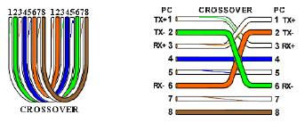

การทดลองที่ 2 การทดลองให้นักศึกษาจับคู่กันเข้าหัวสาย Crossover โดยให้เข้าหัวคนละฝั่ง แล้วนำ Cable Analyzer มาตรวจสอบ (หรือตรวจสอบด้วยการเชื่อมต่อกับระบบจริง PC กับ PC เป็นต้น)

______________________
(รายมือชื่ออาจารย์ ผู้ตรวจ)

คำถามท้ายการทดลอง

- การเชื่อมต่อด้วยสาย UTP แบบสายตรงใช้งานระหว่างอุปกรณ์ใดบ้าง

1.1 ______________________________________________

1.2 ______________________________________________

1.3 ______________________________________________

1.4 ______________________________________________

- การเชื่อมต่อด้วยสาย UTP แบบสายไคว่ใช้งานระหว่างอุปกรณ์ใดบ้าง

2.1 ______________________________________________

2.2 ______________________________________________

2.3 ______________________________________________

2.4 ______________________________________________

- ให้ทำการระบุชนิดของสายสัญญาณ UTP ให้ถูกต้องเพื่อทำให้ระบบเครือข่ายทำงานอย่างถูกต้อง

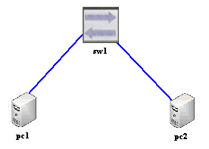
3.1

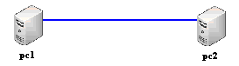
3.2

หมายเหตุ ขอขอบคุณภาควิชาวิศวกรรมคอมพิวเตอร์มหาวิทยาลัยเชียงใหม่และ Cisco academy ที่เอื้องเฟื้อภาพประกอบ

